Konzerngeburtstag

Covestro hat Geburtstag

- Covestro feiert fünften Geburtstag
- Vorstandsvorsitzender Markus Steilemann und NRW-Standortleiter Daniel Koch danken Mitarbeiterinnen und Mitarbeitern
- Bekenntnis zum Standort Dormagen

Zum 1. September 2015 wurde die Abspaltung der Kunststoffsparte MaterialScience von der ehemaligen Konzernmutter Bayer offiziell vollzogen. In anderen Worten: Seit genau 1.827 Tagen ist Covestro ein eigenständiges Unternehmen. Dieses Jahr feiert der Werkstoffhersteller seinen fünften Geburtstag. Dormagen ist Sitz der NRW-Standortleitung und mit rund 24 Hektar der größte Produktionsstandort von Covestro in Nordrhein-Westfalen.

Covestro steht seit fünf Jahren als Unternehmen auf eigenen Füßen. Denn es ist genau 1.827 Tage her, dass die Abspaltung der Kunststoffsparte MaterialScience von der ehemaligen Konzernmutter Bayer offiziell vollzogen wurde. Seitdem geht Covestro seinen Weg und kann heute, fünf Jahre später, auf eine erfolgreiche Unternehmensentwicklung zurück blicken.

Viele Wege Danke zu sagen
Zahlreiche Mitarbeiterinnen und Mitarbeiter sind seit dem 1. September 2015 schon dabei und haben diesen großen Schritt live miterlebt, viele sind auch erst im Laufe der Zeit mit an Bord gekommen – aber alle haben ihren Beitrag geleistet. Mit den Unternehmenswerten Mut, Neugier und Vielfalt haben die weltweit rund 17.200 Mitarbeiter die Unternehmensentwicklung voran getrieben.

Vorstandsvorsitzender Dr. Markus Steilemann dankt den Mitarbeiterinnen und Mitarbeitern für ihren Einsatz: „Die vergangenen Monate waren für uns alle nicht einfach – Corona hat die Welt fest im Griff, und wir bewegen uns in einem extrem herausfordernden Marktumfeld“, so Steilemann. „Aber mit Blick auf die vergangenen Jahre können wir mit Stolz sagen: Wir haben viel erreicht. Als eigenständiges Unternehmen haben wir uns als Treiber für Innovation und Nachhaltigkeit einen Namen gemacht und damit die Weichen für die Zukunft gestellt. Mit unserer positiven Einstellung und Mut, Veränderungen zu gestalten, werden wir auch die anstehende Transformation sehr gut meistern, davon bin ich überzeugt.“

Gemeinsam mit seinem Vorstandsteam CFO Dr. Thomas Toepfer, CCO Sucheta Govil und CTO Dr. Klaus Schäfer macht Steilemann den Anfang für die Geburtstags-Aktion und dankt am ebenfalls heute stattfindenden globalen Safety Day vor allem dafür, dass alle Beschäftigten stets aufeinander achten und sicher arbeiten.

Bekenntnis zum Standort Dormagen
NRW-Standortleiter Dr. Daniel Koch dankt ebenfalls allen Mitarbeiterinnen und Mitarbeitern: „Wir haben in den vergangenen Jahren hervorragende Arbeit geleistet, auf die wir sehr stolz sein können. Covestro ist ein innovatives und internationales Unternehmen, das dennoch eine enge Standortverbundenheit pflegt. Auf unsere gute Nachbarschaft mit den Unternehmen sowie Vereinen und Bürgerinnen und Bürgern legen wir großen Wert.“

Dormagen ist mit rund 24 Hektar der größte Produktionsstandort von Covestro in Nordrhein-Westfalen. Mit hohem Einsatz stellen hier rund 1.600 Mitarbeiter chemische Vorprodukte her. Dabei setzt Covestro Maßstäbe in Sachen Effizienz und Umweltverträglichkeit.

Erst 2019 feierte Covestro in Dormagen ein Jubiläum: 50 Jahre DSD-Anlage zur Polyesterherstellung, dem Grundstoff für Polyurethane. Die Anlage wurde stetig weiter entwickelt und das mit Erfolg – die Kernkompetenzen aus Dormagen sind an allen Covestro-Standorten weltweit gefragt. Ein großer Meilenstein ist außerdem die Etablierung des Verfahrens zur Verwendung von CO₂ als Rohstoff. In Dormagen betreibt Covestro die „Dream Production“. Hier werden mit einem innovativen Verfahren CO₂-basierte Vorprodukte, sogenannte Polyole, hergestellt. Zu den Einsatzgebieten zählen Polyurethan-Weichschaum für Matratzen und Polstermöbel sowie Bindemittel für Sportböden.
„Ich freue mich auf die nächsten Jahre“, so Koch, „die wir mit unserem Mut und unserer Neugier sicher weiterhin innovativ und nachhaltig gestalten werden.“

Zitate

- „Die vergangenen Monate waren für uns alle nicht einfach – Corona hat die Welt fest im Griff, und wir bewegen uns in einem extrem herausfordernden Marktumfeld. Aber mit Blick auf die vergangenen Jahre können wir mit Stolz sagen: Wir haben viel erreicht. Als eigenständiges Unternehmen haben wir uns als Treiber für Innovation und Nachhaltigkeit einen Namen gemacht und damit die Weichen für die Zukunft gestellt. Mit unserer positiven Einstellung und unserem Mut, Veränderungen zu gestalten, werden wir auch die anstehende Transformation sehr gut meistern, davon bin ich überzeugt.“
Dr. Markus Steilemann , Vorstandsvorsitzender Covestro

- „Wir haben in den vergangenen Jahren hervorragende Arbeit geleistet, auf die wir sehr stolz sein können. Covestro ist ein innovatives und internationales Unternehmen, das dennoch eine enge Standortverbundenheit pflegt. Auf unsere gute Nachbarschaft mit den Unternehmen sowie Vereinen und Bürgerinnen und Bürgern legen wir großen Wert.“
Dr. Daniel Koch, NRW-Standortleiter Covestro

- „Ich freue mich auf die nächsten Jahre, die wir mit unserem Mut und unserer Neugier sicher weiterhin innovativ und nachhaltig gestalten werden.“
Dr. Daniel Koch, NRW-Standortleiter Covestro

Fotos
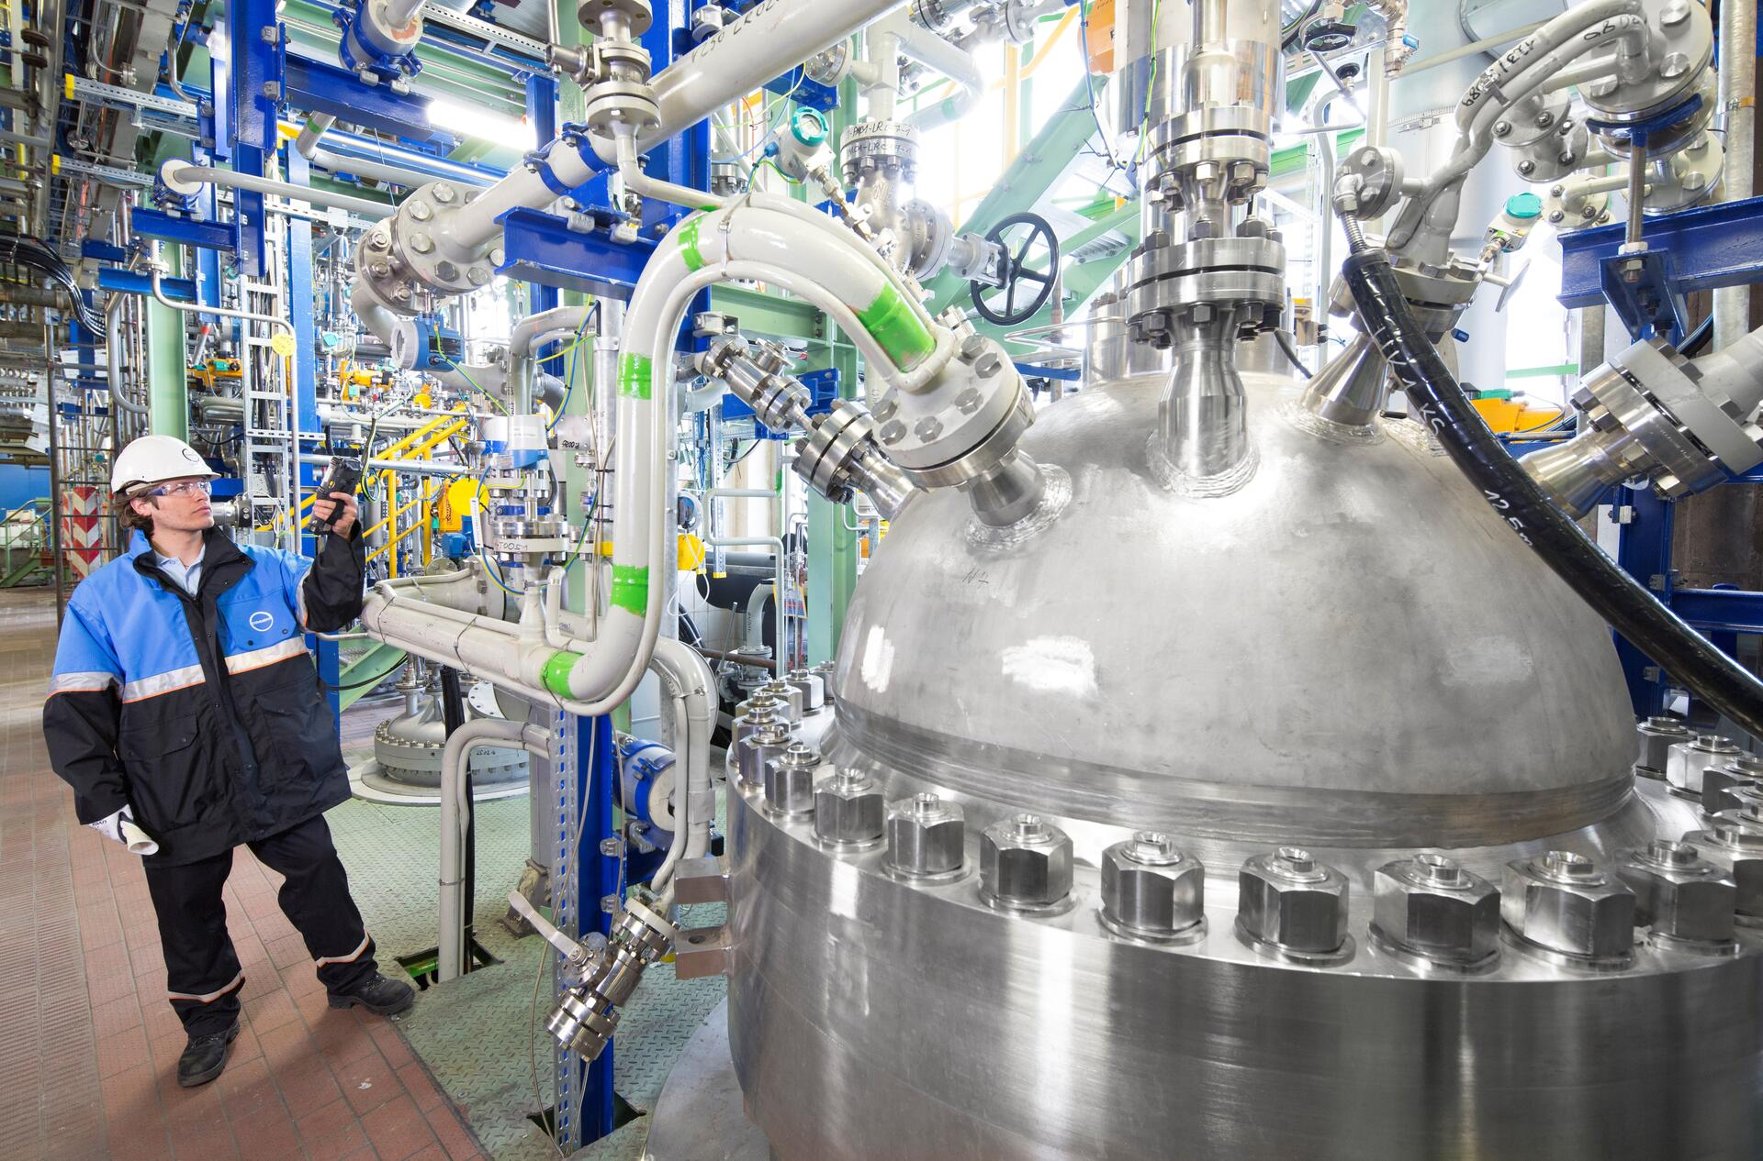

Die Produktionsstätte der Dream Production in Dormagen: Hier werden mit einem innovativen Verfahren CO₂-basierte Vorprodukte, sogenannte Polyole, hergestellt, die unter anderem zu Polyurethan-Weichschaumen für Matratzen und Polstermöbel sowie zu Bindemitteln für Sportböden verarbeitet werden.
Über Covestro:
Mit einem Umsatz von 12,4 Milliarden Euro im Jahr 2019 gehört Covestro zu den weltweit größten Polymer-Unternehmen. Geschäftsschwerpunkte sind die Herstellung von Hightech-Polymerwerkstoffen und die Entwicklung innovativer Lösungen für Produkte, die in vielen Bereichen des täglichen Lebens Verwendung finden. Die wichtigsten Abnehmerbranchen sind die Automobilindustrie, die Bauwirtschaft, die Holzverarbeitungs- und Möbelindustrie sowie der Elektro-und Elektroniksektor. Hinzu kommen Bereiche wie Sport und Freizeit, Kosmetik, Gesundheit sowie die Chemieindustrie selbst. Covestro produziert an 30 Standorten weltweit und beschäftigt per Ende 2019 rund 17.200 Mitarbeiter (umgerechnet auf Vollzeitstellen).

Diese Presse-Information steht auf dem Presseserver von Covestro unter www.covestro.com zum Download bereit. Dort können Sie auch Bildmaterial herunterladen. Bitte beachten Sie die Quellenangabe.

Mehr Informationen finden Sie unter www.covestro.com.
Folgen Sie uns auf Twitter: https://twitter.com/covestro.

Zukunftsgerichtete Aussagen
Diese Presseinformation kann bestimmte in die Zukunft gerichtete Aussagen enthalten, die auf den gegenwärtigen Annahmen und Prognosen der Unternehmensleitung der Covestro AG beruhen. Verschiedene bekannte wie auch unbekannte Risiken, Ungewissheiten und andere Faktoren können dazu führen, dass die tatsächlichen Ergebnisse, die Finanzlage, die Entwicklung oder die Performance der Gesellschaft wesentlich von den hier gegebenen Einschätzungen abweichen. Diese Faktoren schließen diejenigen ein, die Covestro in veröffentlichten Berichten beschrieben hat. Diese Berichte stehen auf www.covestro.com zur Verfügung. Die Gesellschaft übernimmt keinerlei Verpflichtung, solche zukunftsgerichteten Aussagen fortzuschreiben und an zukünftige Ereignisse oder Entwicklungen anzupassen.

